- با انتخاب یکی از تصاویر و مشخص کردن آن در این بخش، نگارشی مطابق با فرم ذیل نوشته و تا 20 آبان 1402 به آدرس pajoohesh.farzgu1@gmail.com ایمیل نمایید.
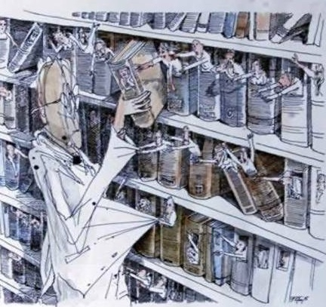
تصویر شماره 1 | تصویر شماره 2
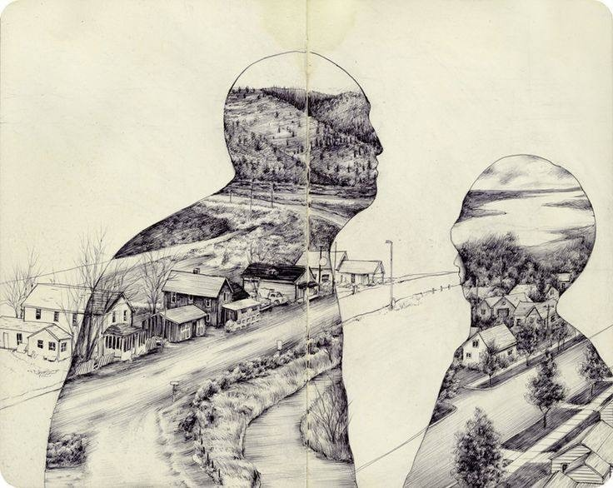
تصویر شماره 3
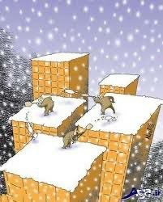 | 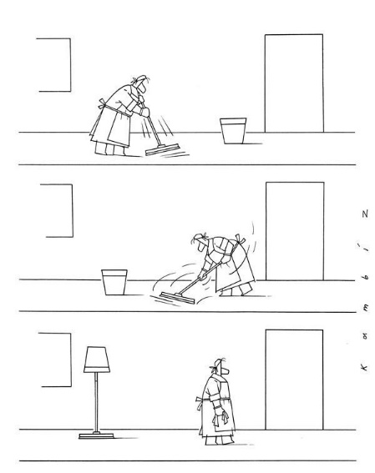
تصویر شماره 4 | تصویر شماره 5
- با انتخاب یک یا تلفیق هر دو حکایت و مشخص کردن آن در این بخش، حکایت را بازنویسی کنید و تا 20 آبان 1402 به آدرس pajoohesh.farzgu1@gmail.com ایمیل نمایید.

- حکایت اول
حکیمی را پرسیدند از سخاوت و شجاعت کدام بهتر است؟ گفت آن که را سخاوتست به شجاعت حاجت نیست.
نماند حاتم طایی ولیک تا به ابد بماند نام بلندش به نیکویی مشهور
زکوة مال به در کن که فضله رز را چو باغبان بزند بیشتر دهد انگور
نبشته‌ست بر گور بهرام گور که دست کَرَم بِه که بازوی زور‬‬

- حکایت دوم
دو شاهزاده در مصر بودند ، یکی علم اندوخت و دیگری مال اندوخت . عاقبته الامر آن یکی علّامه عصر گشت و این یکی سلطان مصر شد . پس آن توانگر با چشم حقارت در فقیه نظر کرد و گفت : من به سلطنت رسیدم و تو همچنان در مسکِنت بماندی . گفت : ای برادر ، شکر نعمت حضرت باری تعالی بر من واجب است که میراث پیغمبران یافتم و تو میراث فرعون و هامون . که در حدیث نبوی (ص) آمده : العلماء ورثـه الانبیاء
من آن مورم که در پایَم بمالند نه زنبورم که از دستم بنالند
کجا خود شکر این نعمت گزارم که زور مردم آزاری ندارم ؟

معیارهای ارزیابی محور زبان و ادبیات فارسی جشنواره
داستاننویسی و انشای توصیفی
معيار |  | رديف | زيرمعيار | ضريب | 1 | 2 | 3 | 4 | 5 | توضيحات
تصويرخواني |  | 1 | انتخاب عنوان براي تصوير  (جذاب، كوتاه، مرتبط، نگاه نو و متفاوت، ادبي) | 1
 |  | 2 | توجّه به جزئيات تصوير  (رنگ، خطوط، عناصر، استفاده از حواس پنجگانه، تخيل و کشف ارتباط عناصر تصویر با یکدیگر از برونه و درونۀ تصویر) | 1
 |  | 3 | درك درست از عناصر و پيكره تصوير  (پيام تصوير، درک مناسب وکشف یک یا چند برداشت عمیق و گسترده از تصویر) | 1
 |  | 4 | خلاقيت و نوآوري درتصويرخواني(عنوان، جزئيات و پيام تصوير) | 1
نگارش | موضوع | 5 | انتخاب موضوع مناسب از تصویر  (گويا، رسا، مرتبط با تصويرومسايل فرهنگي- اجتماعي و زندگي روزانه) | 1
 | مقدمه | 6 | خوش آغازی  (جذابيتشروع، نشاندادن نمايي كلي ازمحتوا وفضاي نوشته) | 1
 | تنه | 7 | بيان مناسب انديشه و برداشت نويسنده از موضوع  (مربوط به بخش مقدمه، خوشآغازي و جملههاي موضوع هر بند) | 1
 |  | 8 | پشتيباني از طرز نگرش خود در بخش بدنه  (شرح وتوضيح، توصيف، تفسير، استدلال و اثبات براي جملات تكميلي و تقويت كننده هر بند با استفاده از شیوههای فعالسازی ذهن و تفکر خلاق همچون مقایسه، جانشینسازی، دگرگونه دیدن، اسکمپر و ...) | 1
 |  | 9 | انسجام متن و رعايت نظم ذهني نوشته  (رعايت ساختار نوشته نظير: مقدمه، تنه و ...، ارتباط منطقي بين بندها، تنه و نتیجه، داشتنوحدت فکر و موضوع، تأثیرگذاری واحد بر ذهن مخاطب، ارتباط منطقی بین بندها) | 2
 |  | 10 | خلاقيت و نوآوري  (بهره گيري از زبان ادبي و عاطفی، تركيبهاي زيبا و خوش ساخت، داشتن رنگ و بوی ادبی، داشتن نگاه متفاوت به موضوع، نگاه تازه در پرداخت و پردازش موضوع) | 1
 |  | 11 | درستنويسي  (رعايت نشانههاي نگارشي، املاي صحيح واژگان، دستور زبان و خط خوش، رعایت فرورفتگیهای هربند و پیراستهنویسی) | 1
 |  | 12 | ارتباط متن با موضوع برگرفته از تصویر | 1
 | نتيجه  (برآيند) | 13 | خوشفرجامي(فرود مناسب، جمع بندي تأثيرگذار و تفكربرانگيز) | 1

رديف | معيار | 1 | 2 | 3 | 4 | 5 | 6 | توضيحات
1 | صداي بلند و رسا، قدرت بیان، خوانش روان، تلفظ درست واژگان، گویایی، شیوایی
2 | لحن مناسب كلام، رعايت آهنگ (فراز و فرودهاي آوايي و رعايت مكث و درنگ)
3 | بهره گیری از زبان غیرکلامی و ظرفیتهای پیرازبانی  (زبان بدن، حالات چهره و ...)
4 | تسلط در اجرا، برقراری ارتباط چهرهبهچهره با مخاطبان، گرمی، جذابیت و نشاط لازم در صدا
5 | رعایت اصول اخلاقی و مهارتهای رفتاری، پوشش مناسب، موسیقی پسزمینة خوانش، هماهنگی موسیقی با لحن کلام و متن

حکایتنگاری
معيار |  | رديف | زيرمعيار | ضريب | 1 | 2 | 3 | 4 | 5 | توضيحات
حکایت خوانی |  | 1 | انتخاب عنوان براي حکایت  (جذاب، كوتاه، مرتبط، نگاه نو و متفاوت، ادبي) | 1
 |  | 2 | توجّه ذهنی به جزییات فضای حکایت  (رنگ، خطوط، عناصر، استفاده از حواس پنجگانه، تخيل و کشف ارتباط عناصر تصویر با یکدیگر از برونه و درونۀ تصویر) | 1
 |  | 3 | درك درست از عناصر و پيكره داستانی حکایت  (پيام تصوير، درک مناسب وکشف یک یا چند برداشت عمیق و گسترده از تصویر) | 1
 |  | 4 | خلاقيت و نوآوري (درک واقعیات حکایت در زندگی: عنوان، جزییات مفهومی و پیام) | 1
نگارش | موضوع | 5 | انتخاب موضوع مناسب از حکایت  (گويا، رسا، مرتبط با حکایت ومسايل فرهنگي- اجتماعي و زندگي روزانه) | 1
 | مقدمه | 6 | خوش آغازی  (جذابيتشروع، نشاندادن نمايي كلي ازمحتوا وفضاي نوشته) | 1
 | تنه | 7 | بيان مناسب انديشه و برداشت نويسنده از موضوع حکایت  (مربوط به بخش مقدمه، خوشآغازي و جملههاي موضوع هر بند) | 1
 |  | 8 | پشتيباني از طرز نگرش خود در بخش بدنه  (شرح وتوضيح، توصيف، تفسير، استدلال و اثبات براي جملات تكميلي و تقويت كننده هر بند با استفاده از شیوههای فعالسازی ذهن و تفکر خلاق همچون مقایسه، جانشینسازی، دگرگونه دیدن، اسکمپر و ...) | 1
 |  | 9 | انسجام متن و رعايت نظم ذهني نوشته  (رعايت ساختار نوشته نظير: مقدمه، تنه و ...، ارتباط منطقي بين بندها، تنه و نتیجه، داشتنوحدت فکر و موضوع، تأثیرگذاری واحد بر ذهن مخاطب، ارتباط منطقی بین بندها) | 2
 |  | 10 | خلاقيت و نوآوري  (بهره گيري از زبان ادبي و عاطفی، تركيبهاي زيبا و خوش ساخت، داشتن رنگ و بوی ادبی، داشتن نگاه متفاوت به موضوع، نگاه تازه در پرداخت و پردازش موضوع) | 1
 |  | 11 | درستنويسي  (رعايت نشانههاي نگارشي، املاي صحيح واژگان، دستور زبان و خط خوش، رعایت فرورفتگیهای هربند و پیراستهنویسی) | 1
 |  | 12 | ارتباط متن و حکایت با موضوع برگرفته از مفاهیم حکایت | 1
 | نتيجه  (برآيند) | 13 | خوشفرجامي(فرود مناسب، جمع بندي تأثيرگذار و تفكربرانگيز) | 1

نام و نام خانوادگي: پايه تحصيلي: شماره کلاس:
استان: تهران منطقه: 6 نام مدرسه: دبیرستان فرزانگان یک تهران (دوره اول) عادي خاص دخترانه پسرانه
تلفن مدرسه: 88032570 شماره تصویر انتخابی:
داستان

تصويرخواني | عنوان تصویر
جزئیات تصویر
(به صورت جملات توصیفی
بین 5 تا 10سطر)
پیام تصویر
(بین2تا 5 سطر)

نگارش  ( 15تا 25 سطر)  نگارش  ( 15تا 25 سطر) | موضوع  (انتخاب  موضوع از تصویر)
 | مقدمه
 | تنه
نتیجه
(برآيند)

حکایت
نگاری

